HKC-EKA系列霍尔可拆卸电流传感器

HKC-EKA系列霍尔可拆卸电流传感器是应用霍尔效应原理开发的新一代电流传感器，能在电隔离条件下测量直流、交流、脉冲以及各种不规则波形的电流。
电参数
 | HKC 30EKA HKC100EKA HKC200EKA HKC300EKA
 | HKC400EKA HKC500EKA
额定输入电流 | 30 | 100 | 200 |  | 300 | 400 |  | 500 | A
测量电流范围 | 60 | 200 | 400 |  | 600 | 800 |  | 1000 | A
额定输出电压 |  |  |  |  |  |  | 4±1% |  | V
电源电压 |  |  |  |  |  |  | ±15 ±5% |  | V
失调电压 |  |  |  |  |  |  | 20 |  | mV
磁失调电压 |  |  |  |  |  |  | ±20 |  | mV
失调电压漂移 |  |  |  |  |  |  | ≤±1 |  | mV/℃
线性度 |  |  |  |  |  |  | ≤1 |  | %FS
响应时间 |  |  |  |  |  |  | ≤5 |  | μS
绝缘电压 | 50HZ,1min |  |  |  |  |  | 2.5 |  | KV
工作温度 |  |  |  |  |  |  | -40～+85 |  | ℃
储存温度 |  |  |  |  |  |  | -55～+125 |  | ℃

结构参数
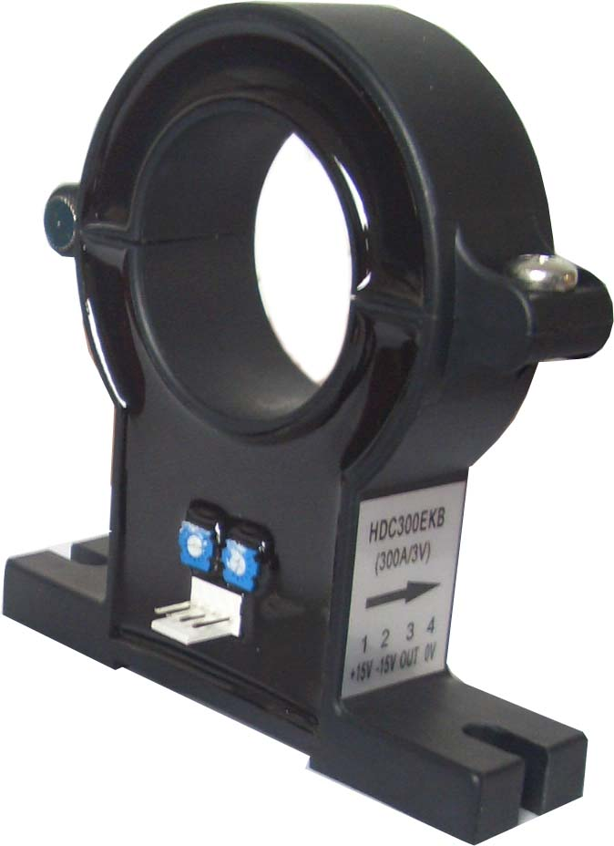

使用说明

- 当待测电流从传感器穿过，即可在输出端测得电压大小。(注意：错误的接线可能导致传感器损坏)
- 传感器的输出幅度可根据用户需要进行适当调节。
- 可按用户需求定制不同额定输入电流和输出电压的传感器。

